RELATÓRIO DO TESTE

Cadastro de Coordenador – Cenário 4: Preenchimento dos campos NÃO obrigatórios e salvamento.

Data do teste: 18/09/2025 17:39:14

🔄 Acessando sistema...

✅ Acessando sistema realizada com sucesso.

Screenshot: acessando_sistema

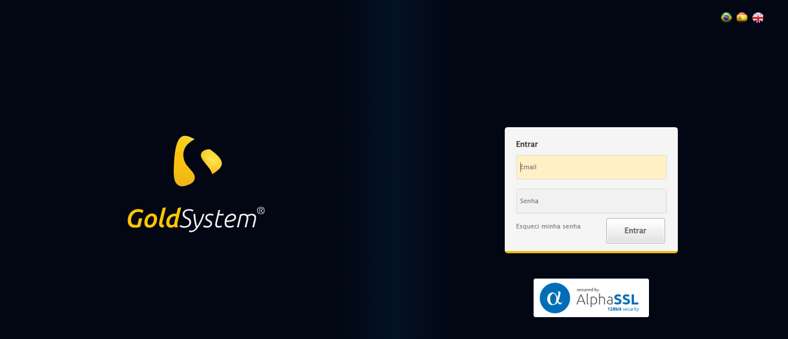

🔄 Realizando login...

✅ Realizando login realizada com sucesso.

Screenshot: realizando_login

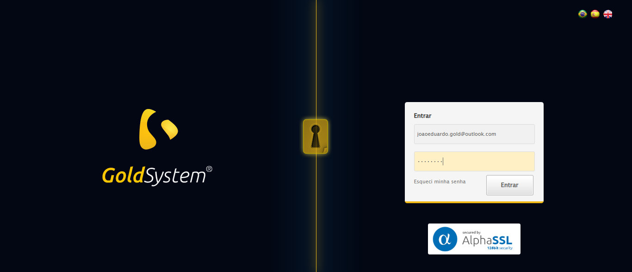

🔄 Esperando sistema carregar e ajustando zoom...

🔍 Zoom ajustado para 90%.

✅ Esperando sistema carregar e ajustando zoom realizada com sucesso.

Screenshot: esperando_sistema_carregar_e_ajustando_zoom

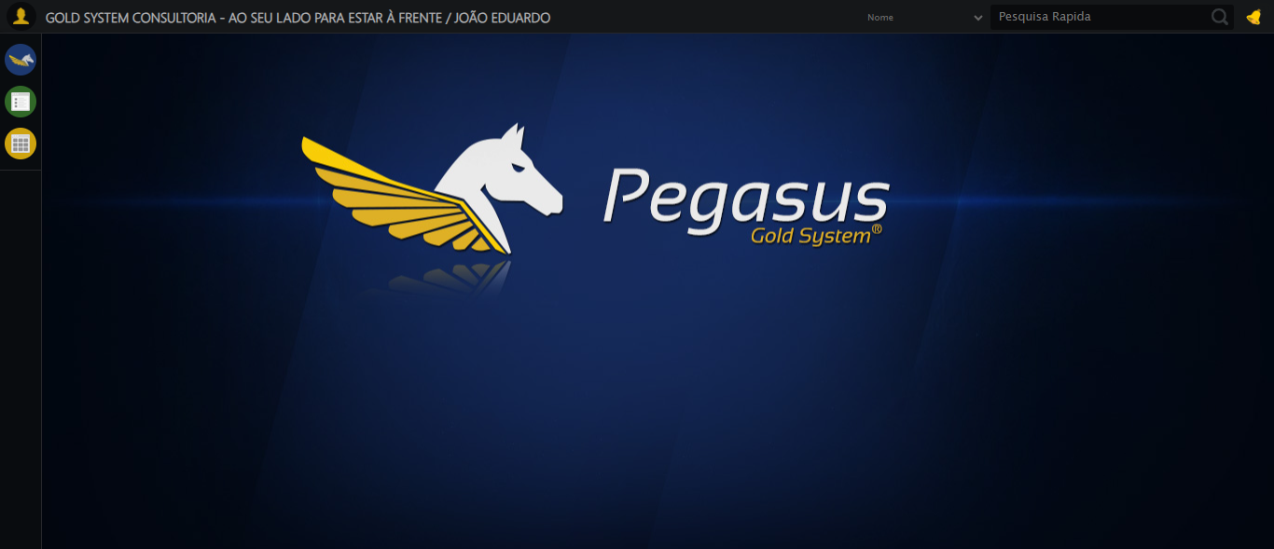

🔄 Abrindo menu Coordenador...

✅ Abrindo menu Coordenador realizada com sucesso.

Screenshot: abrindo_menu_coordenador

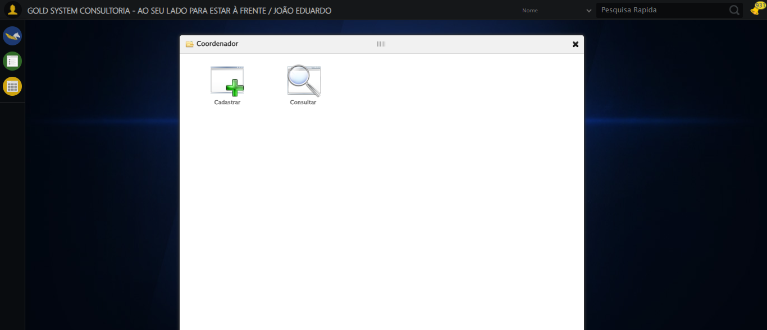

🔄 Clicando em Cadastrar...

✅ Clicando em Cadastrar realizada com sucesso.

Screenshot: clicando_em_cadastrar

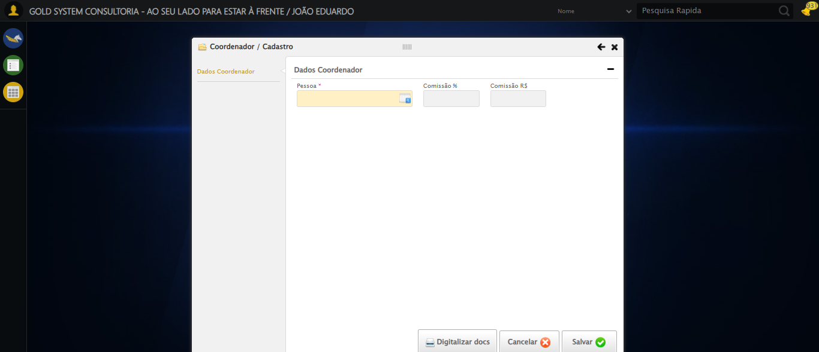

🔄 Preenchendo Comissão Porcentagem...

✅ Preenchendo Comissão Porcentagem realizada com sucesso.

Screenshot: preenchendo_comissão_porcentagem

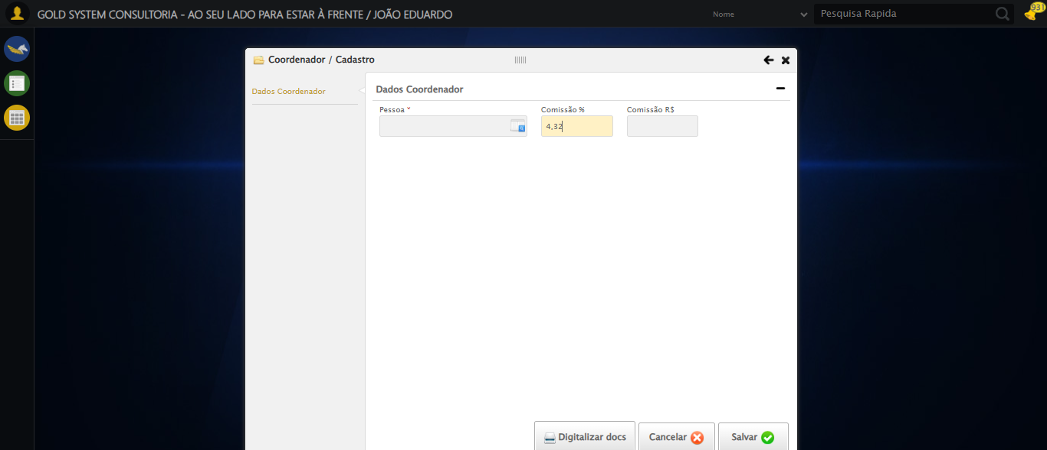

🔄 Preenchendo Comissão Reais...

✅ Preenchendo Comissão Reais realizada com sucesso.

Screenshot: preenchendo_comissão_reais

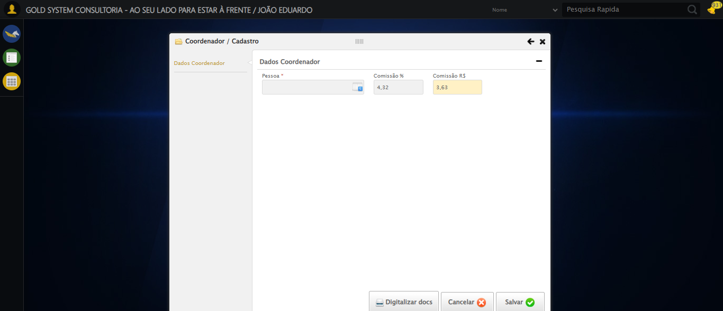

🔄 Salvando cadastro do coordenador...

✅ Salvando cadastro do coordenador realizada com sucesso.

Screenshot: salvando_cadastro_do_coordenador

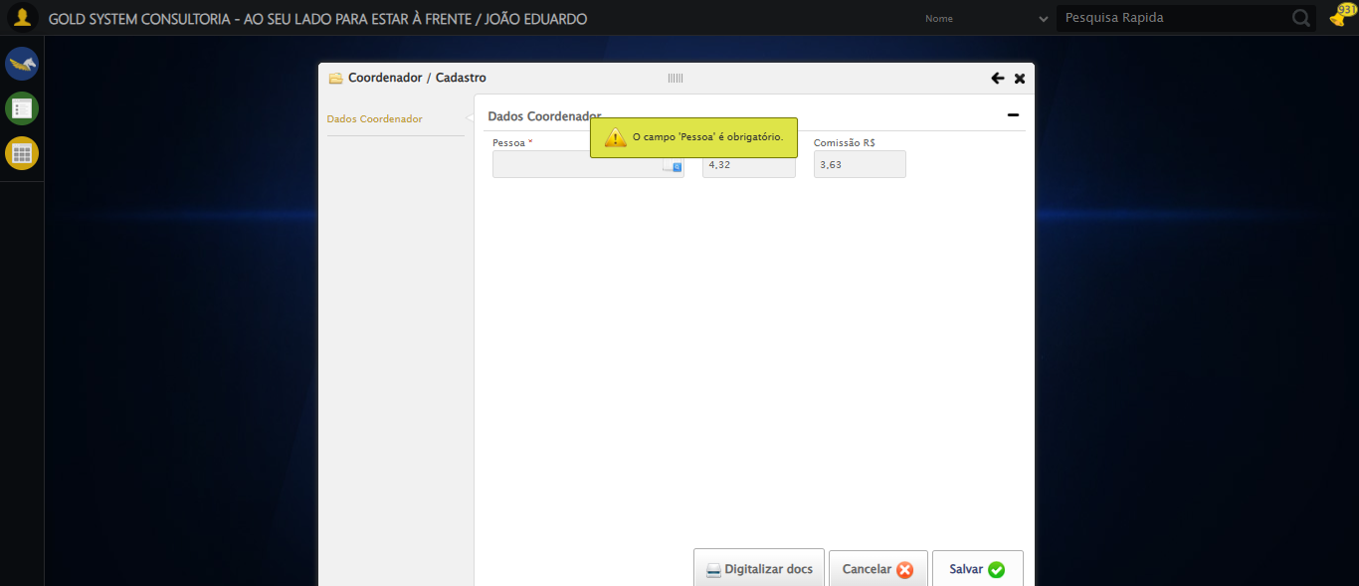

🔄 Fechando modal após salvamento...

✅ Fechando modal após salvamento realizada com sucesso.

Screenshot: fechando_modal_após_salvamento

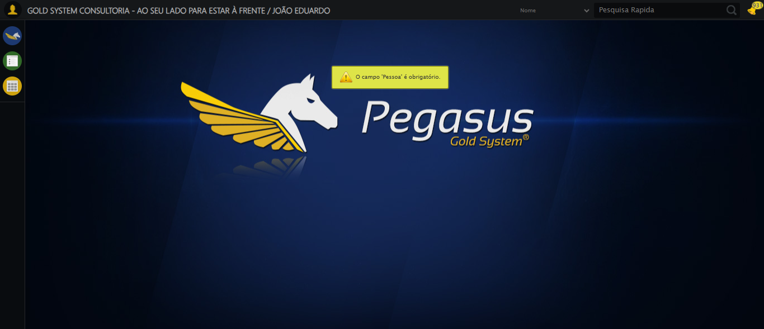

📢 ⚠️ Alerta: O campo 'Pessoa' é obrigatório.

✅ Teste concluído com sucesso.